关于自然人税收管理系统扣缴客户端2019年3.1.021版本的升级提示

1．版本说明：
个人所得税税款所属期为2019年1月及以后的申报，应选择【2019年新税制申报】版本，如下图：
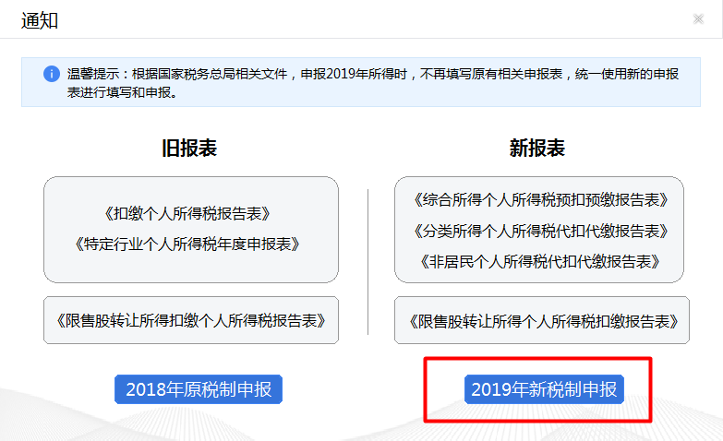

2．人员信息重新报送：
首次进入2019版本，需重新选中人员信息后依次点击下图的【报送】和【获取反馈】按钮，获取报送和身份验证结果，报送成功的人员才能填写、报送申报表。
身份验证状态为“验证通过”的，表示该自然人身份信息与公安机关的居民身份登记信息一致。
身份验证状态为“验证中”的，表示尚未获取到公安机关的居民身份登记信息。目前，扣缴单位可以忽略该结果，正常进行后续操作。
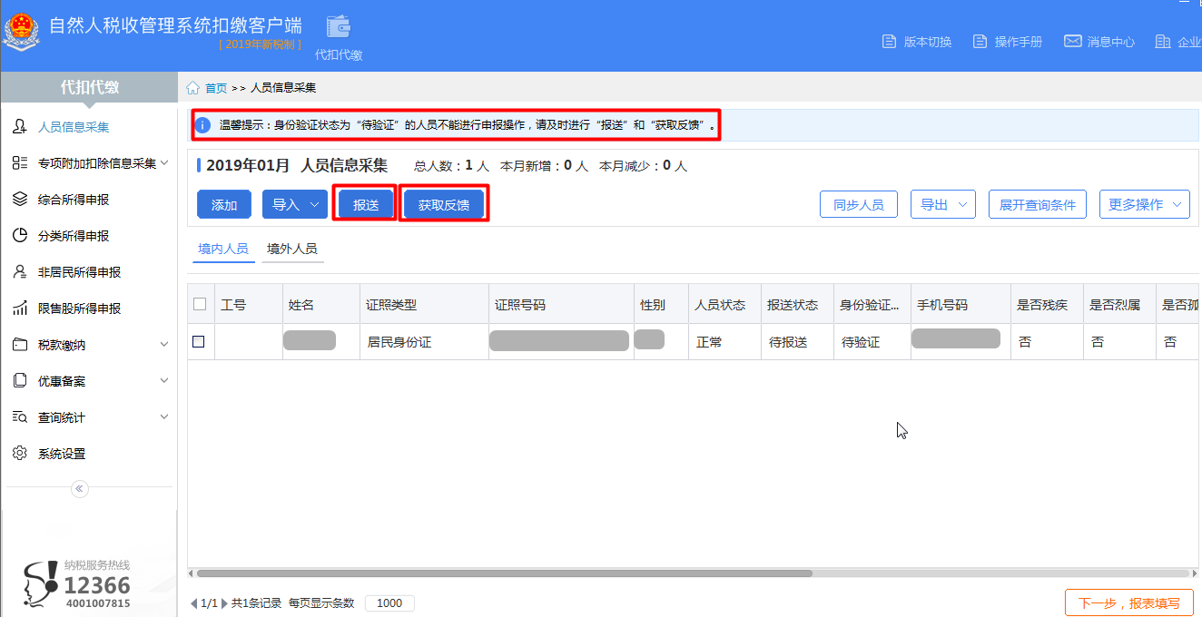
3．专项附加扣除信息下载
如任职受雇人员通过手机APP或WEB端报送了专项附加扣除信息，扣缴义务人需在客户端下载更新其所报送的专项附加扣除信息，进行代扣代缴税款计算、申报、扣缴（下载路径：【专项附加扣除信息采集】-【下载更新】）。
若存在未报送成功的人员，该人员的专项附加扣除信息将无法下载。此时，需要在【人员信息采集】模块点击【报送】和【获取反馈】按钮。
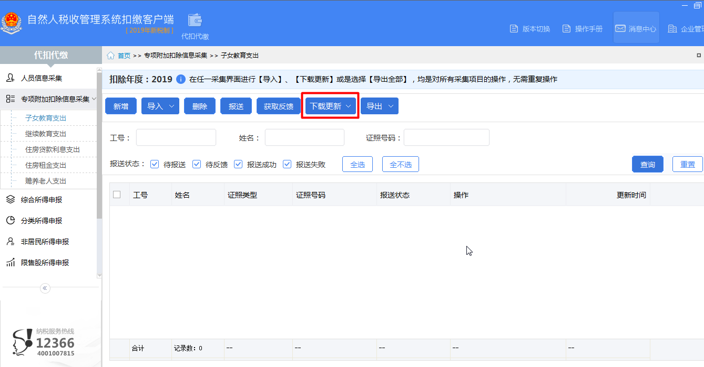

备注：新税制客户端只允许网络申报，请务必保障使用客户端的电脑保持互联网网络通畅。

